Note

Les soins de santé belges en crise.

Ce texte explique comment la politique de Frank Vandenbroucke en tant que ministre de la Santé peut être directement liée aux problèmes actuels du système de santé belge. En outre, un lien est établi avec le déclin de la qualité de l'enseignement flamand, qui a commencé à se manifester pendant son mandat de ministre flamand de l'Éducation à partir de 2004.

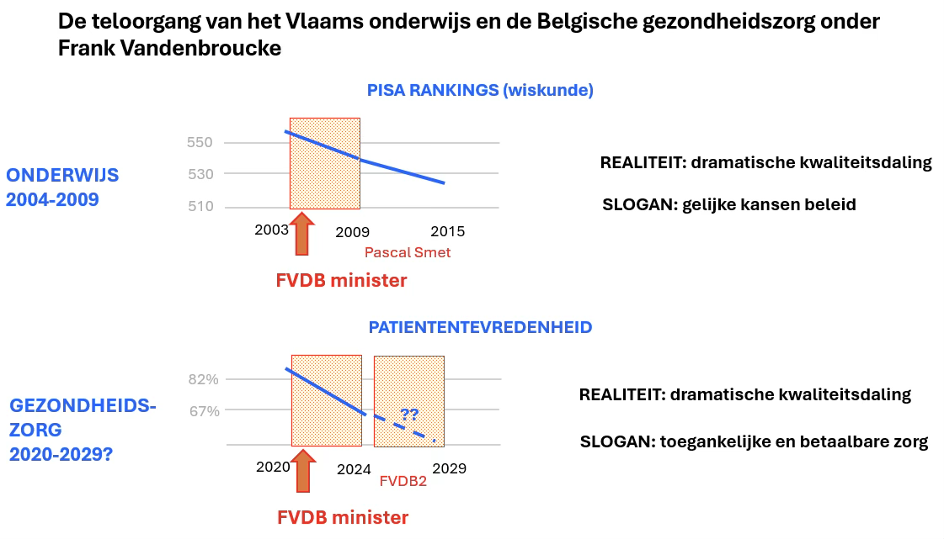

Index
Introduction 2
1. Qualité et coût des soins de santé belges avant l'entrée en fonction de Frank Vandenbroucke en tant que ministre de la Santé 2

2. Evolution des paramètres de qualité pendant le mandat de gouvernement « Vandenbroucke 1 » (2020 -2024) 6

3. Causes possibles de l'évolution négative au cours de la période 2020-2024 12
Une explication supplémentaire s'impose ici. 14

4. Les projets du ministre Frank Vandenbroucke pour le second mandat (2025-2029) et les conséquences prévisibles 19

Décision 22

Introduction
Les radiologues constatent que le système de santé belge n'est plus sain. Au contraire, ce patient est malade depuis environ quatre ans et devient de plus en plus malade. C'est surprenant, car auparavant, le patient était en parfaite santé.
Les radiologues sont quotidiennement en contact avec des patients hospitalisés et ambulatoires, ainsi qu'avec un large éventail de prestataires de soins de santé, tels que des infirmières, des médecins généralistes et d'autres médecins spécialistes. Ils peuvent donc jouer le rôle du canari proverbial dans la mine de charbon dans le domaine de la santé.
Notre point de vue est celui des 11,7 millions de Belges. Ce qui nous préoccupe, c'est la qualité et l'abordabilité des soins.
Pour mettre les choses en contexte, nous remontons d'abord dans le temps, environ cinq ans.

Qualité et coût des soins de santé belges avant l'entrée en fonction de Frank Vandenbroucke en tant que ministre de la Santé

Le système de santé belge a longtemps été reconnu comme l’un des meilleurs d’Europe: des soins médicaux de haute qualité, des délais d’attente courts et un large accès pour l’ensemble de la population. Cette réputation solide ne reposait pas uniquement sur la perception, mais était appuyée par des comparaisons internationales et des données objectives.
Vous trouverez ci-dessous quelques indicateurs clés illustrant les performances exceptionnelles du système de santé belge en matière de satisfaction des patients, de résultats médicaux et d’accessibilité financière, tant pour l’État que pour le patient.

- Satisfaction des patients :
90 % des Belges se sont déclarés satisfaits de la qualité des soins en 2021 (par rapport à certains pays voisins : Pays-Bas : 83 %, Allemagne : 85 %, France : 71 %, Royaume-Uni : 67 %) (Figure 1) (1)
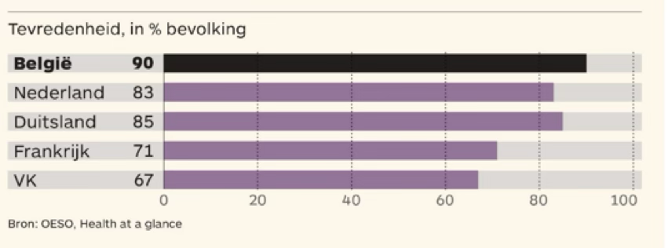
Graphique 1. Satisfaction des patients en Belgique et dans certains pays voisins

- 1.1 Listes d'attente :
La Belgique s'est classée au niveau le plus élevé pour ce paramètre (données de 2013 à 2018) : le pourcentage de besoins médicaux non satisfaits en raison des listes d'attente était presque de 0 (figure 2) (2)
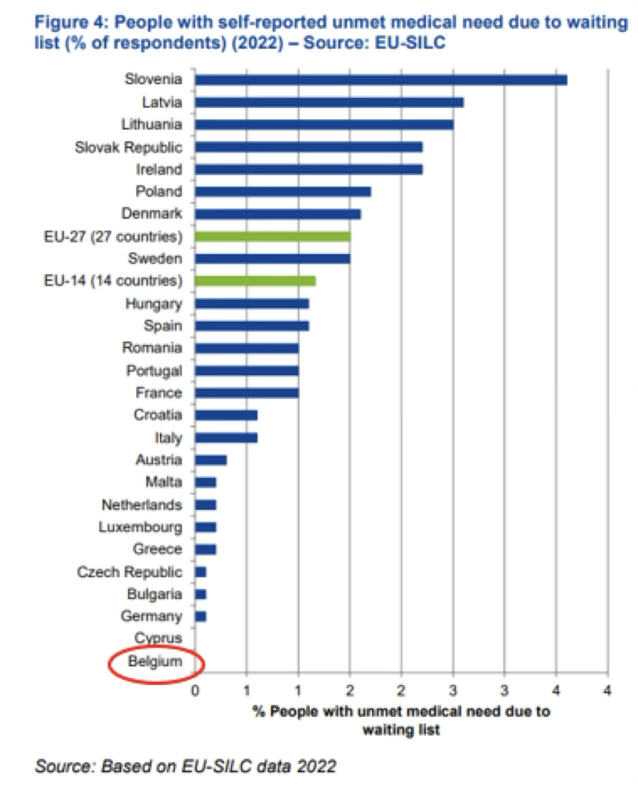
Graphique 2. Listes d'attente dans le secteur de la santé : comparaison internationale

- Qualité médicale :
Par rapport à d'autres pays, la Belgique a un taux de mortalité dû aux maladies traitables relativement faible (données 2019) (figure 3) (3)
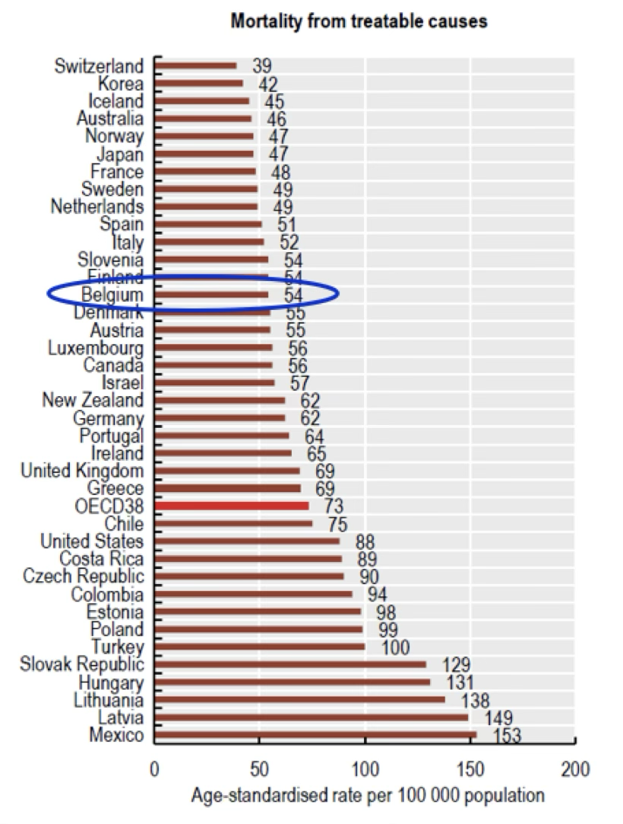
Figure 3 : Mortalité évitable due aux maladies traitables

Ces excellents résultats ont été obtenus à un coût plus qu'acceptable :
- Coût pour l'État :
Les dépenses de santé en Belgique en 2021 étaient à peu près conformes à la moyenne de l'UE (graphique 4)
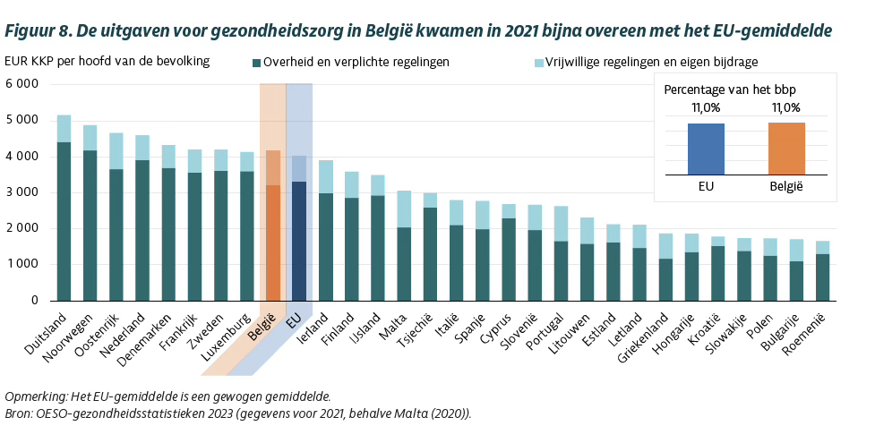
Graphique 4. Dépenses de santé

- Coût pour le patient :
Le ticket modérateur est plus élevé que dans un certain nombre de pays voisins, mais relativement faible par rapport à la moyenne de l'UE (graphique 5)
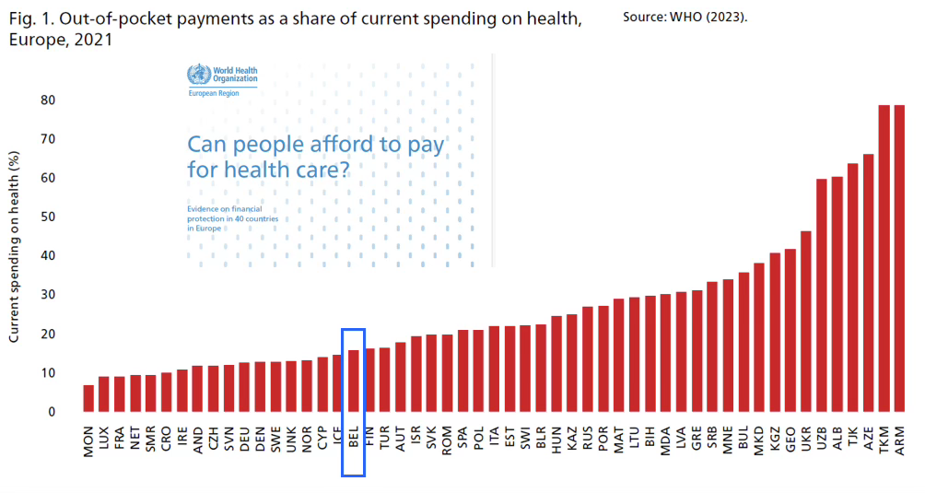
Graphique 5. Coût pour le patient
En résumé, on peut dire que le rapport qualité-prix du système de santé belge était excellent.

Evolution des paramètres de qualité pendant le mandat de gouvernement « Vandenbroucke 1 » (2020 -2024)
Après quatre années de politique menée par le ministre Frank Vandenbroucke en tant que ministre fédéral de la Santé publique, des signes clairs de problèmes structurels dans les soins de première ligne se dessinent. Malgré certaines réformes visant à améliorer l’accessibilité, tant les chiffres que les témoignages issus du terrain indiquent une détérioration de la situation pour les patients comme pour les prestataires de soins.
La combinaison d’une demande de soins croissante, d’une capacité limitée et d’une absence de politique cohérente en matière d’efficacité et d’organisation a entraîné une baisse marquée de la satisfaction des patients, une augmentation des refus de nouveaux patients et une surcharge des services d’urgence. Vous trouverez ci-dessous quelques indicateurs concrets de cette évolution négative.

- La satisfaction des patients:
La satisfaction des patients à l'égard des établissements de santé a chuté de 8 %, la satisfaction à l'égard de la disponibilité des médecins généralistes de 15 % (Figure 6) (4)
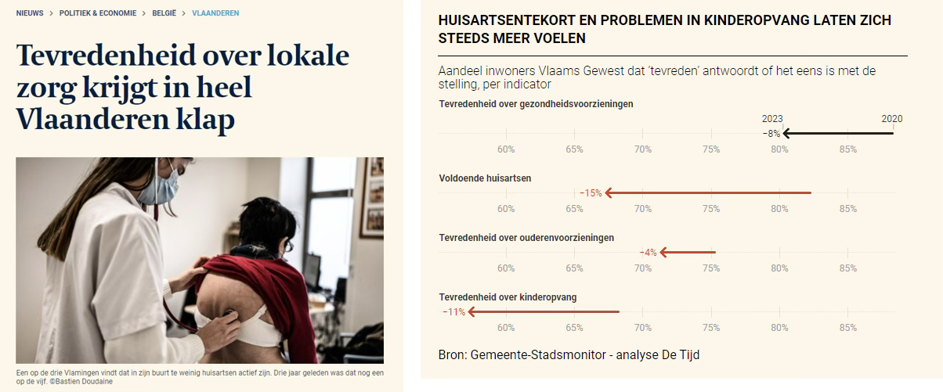
Graphique 6. Baisse de la satisfaction des patients sur la période 2020-2023

- Listes d'attente chez les médecins généralistes.
La situation des médecins généralistes s'est fortement détériorée à court terme. Jusqu'à 60 % des médecins généralistes ont mis en place une suspension partielle ou complète d’admission de patients (5,6). Quelques jeunes médecins généralistes ont fait la une des médias nationaux au début de l'année 2024 avec un appel émotionnel (7) (Figure 7-9)
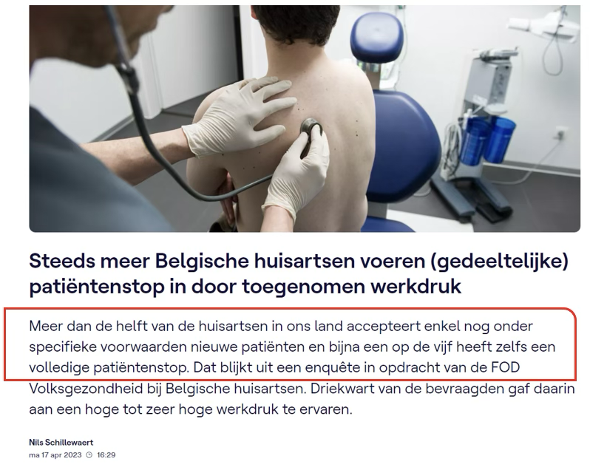
Graphique 7. Communiqué de presse sur la suspension d’admission de patients
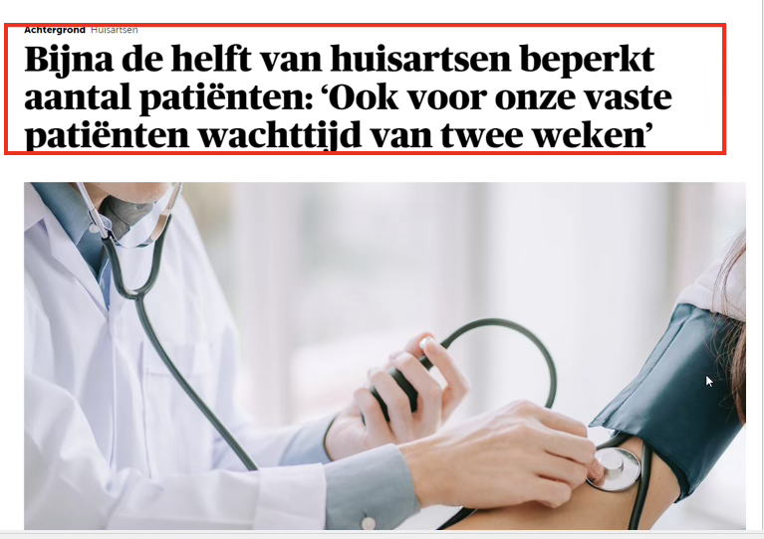
Graphique 8. Communiqué de presse sur la suspension d’admission de patients
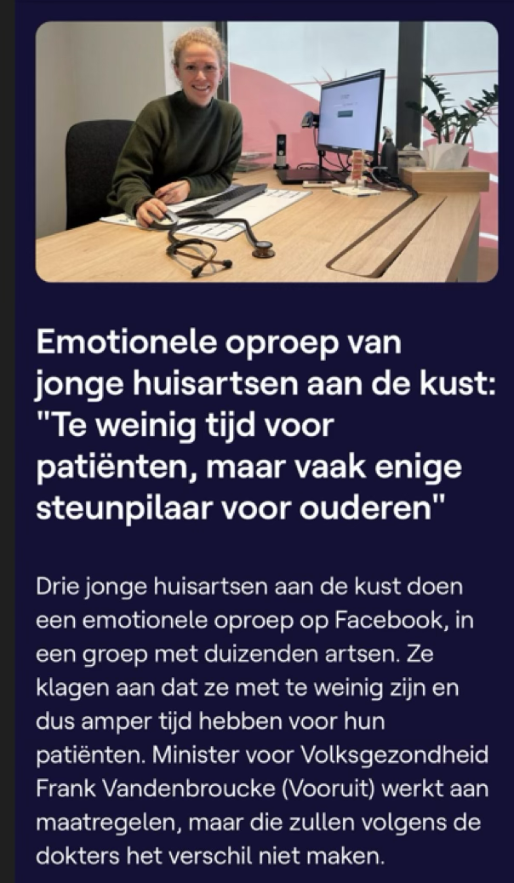
Graphique 9. Appel aux jeunes méde
- cins généralistes

- Afflux des services d'urgence.
À partir de 2023-2024, les médias ont fait état d'une augmentation insoutenable du nombre de patients dans les services d'urgence (8,9). De plus, il a été indiqué que de nombreux patients (jusqu'à 50 %) se sont présentés au service des urgences non pas parce qu'ils ont un problème médical urgent, mais parce qu'ils doivent attendre plus longtemps via le circuit régulier (consultation chez généralistes et spécialistes) (figure 10-12).
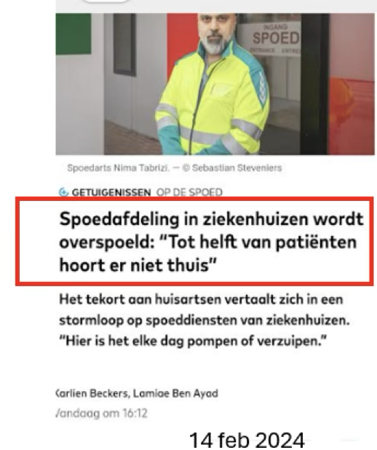
Graphique 10. Afflux des services d'urgence
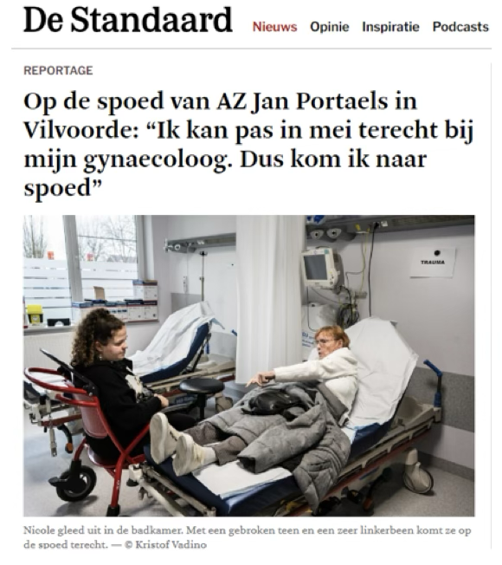
Graphique 11. Afflux des services d'urgence

Graphique 12. Afflux des services d'urgence

- Les actions des médecins.
Au début de l'année 2024, une pétition a été lancée par un groupe de médecins très concernés dans le but de porter le problème à l'attention des décideurs politiques (10,11) (Figure 13-14).
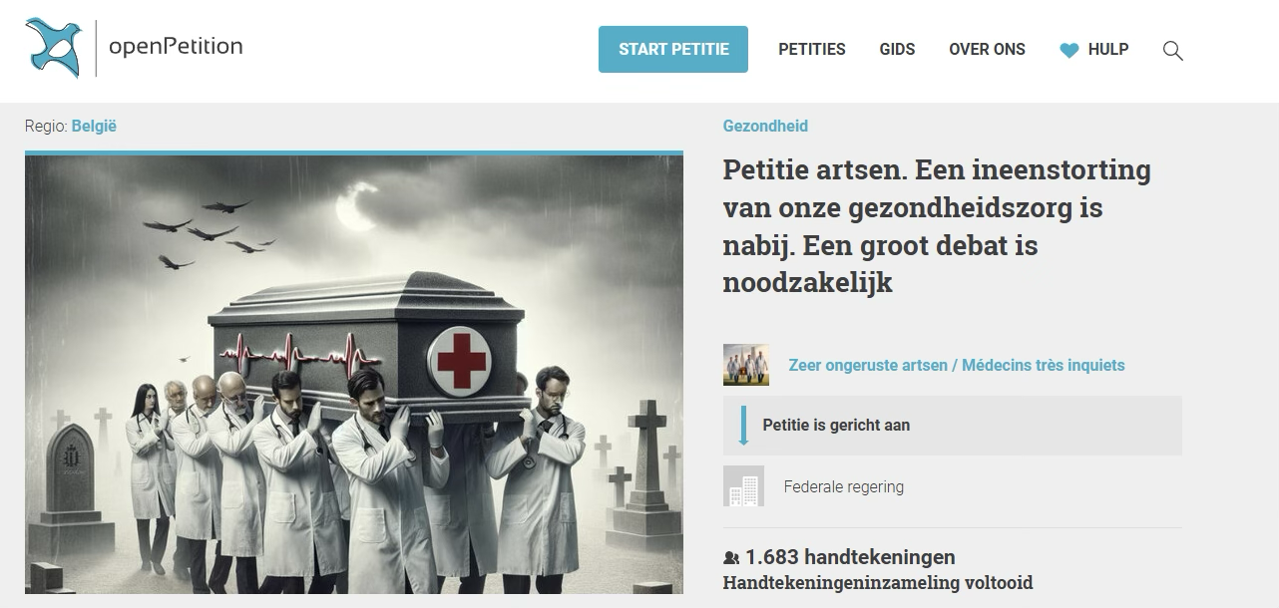
Graphique 13. Pétition médecins très inquiets
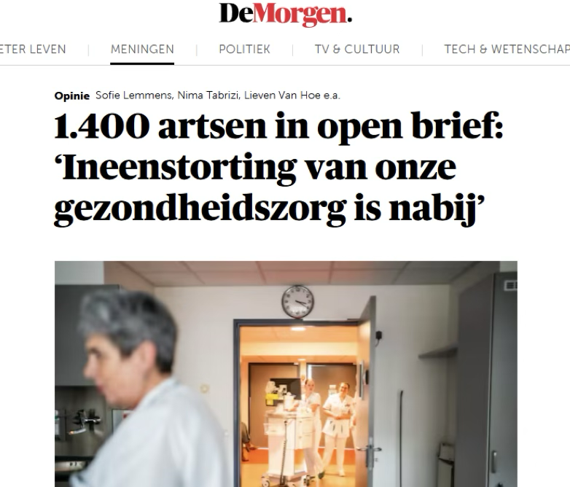
Graphique 14. Pétition médecins très inquiets

Causes possibles de l'évolution négative au cours de la période 2020-2024
L’évolution négative des soins de première ligne entre 2020 et 2024, marquée par l’allongement des listes d’attente, la surcharge des médecins généralistes et la baisse de la satisfaction des patients, ne peut être expliquée simplement par une pénurie de médecins. Au contraire, le nombre de généralistes actifs a légèrement augmenté au cours de cette période. Les causes doivent donc être recherchées ailleurs, notamment dans les choix politiques qui ont encore abaissé les seuils d’accès aux soins dans un système déjà particulièrement accessible.
Ces mesures, bien qu’animées de bonnes intentions, ont entraîné une hausse spectaculaire du nombre de consultations et une pression accrue sur la capacité existante. Les éléments ci-dessous illustrent cette évolution et le rôle qu’y ont joué les décisions politiques.

- Nombre de médecins généralistes ?
Le nombre de médecins généralistes actifs n'a pas diminué au cours des 10 dernières années, mais au contraire, il a augmenté. Par exemple, en 2023, il y avait 14.286 médecins généralistes en activité, ce qui correspond à 8,35 médecins généralistes pour 10.000 habitants. Il s'agit d'une légère amélioration par rapport aux années précédentes (12).
- Des décisions politiques ?
Dès que la crise du coronavirus a été contrôlée, le ministre Vandenbroucke a pensé que le moment était venu de faire passer une série de réformes. Il s'agissait principalement de mesures intéressantes pour lui sur le plan électoral, comme l'abaissement des seuils financiers pour l'accès aux soins de santé primaires. Il faut garder à l'esprit que les soins de santé belges étaient déjà très accessibles à cette époque, à la grande satisfaction du patient (comme l'illustrent les chiffres ci-dessus). Par exemple, le ticket modérateur pour les visites chez un médecin généraliste n'était que de 4 euros pour la population générale et, depuis 2015, de 1 euro pour les patients avec un remboursement majoré.
À partir de 2019, le système du tiers payant a également été rendu obligatoire pour ce dernier groupe, de sorte qu'il n'y avait déjà pratiquement aucun seuil. Néanmoins, le ministre a décidé d'aller encore plus loin. Par exemple, le régime du troisième payeur en médecine générale a été rendu accessible à tous les patients au début de l'année 2022. Comme prévu, ce système a été intensément utilisé, ce qui a entraîné un abaissement des seuils et une augmentation du nombre de consultations (13). À partir d'octobre 2023, les jeunes jusqu'à 24 ans issus de familles financièrement vulnérables sont autorisés à se rendre gratuitement chez le médecin généraliste. À partir du 1er janvier 2025 (mesure transitoire 2024), il sera interdit de facturer des « suppléments » aux patients avec un remboursement majoré.
En pratique, cela signifie qu'une visite chez le médecin généraliste, selon la situation, coûte généralement 0 euro, 1 euro ou 4 euros. Comparable au coût d'une miche de pain. Il est également intéressant de mentionner que les quotes-parts n'ont pas été indexées depuis 20 ans. Si l'on tient compte de l'inflation, cela correspond à une diminution de 35 à 40 % (https://simuleer.be/inflatiecalculator/).

Une explication supplémentaire s'impose ici.
- Élasticité des prix.
L'élasticité-prix dans les soins de santé indique dans quelle mesure une personne utilisera plus (ou moins) de soins lorsqu'un paiement personnel diminue (ou augmente). Il existe des études internationales sur ce sujet (14,15). Par exemple, l'élasticité-prix des soins des médecins généralistes est estimée entre -0,3 et -0,4. Cela signifie que la consommation augmente de 15 à 20 % si le prix baisse de 50 %. Il a également été démontré que les patients qui utilisent le régime du tiers payant vont plus souvent chez le médecin généraliste (16).
Bien sûr, des examens supplémentaires tels que le laboratoire ou l'imagerie médicale peuvent être demandés pour ces patients, ce qui augmente également la consommation au sein de ces disciplines.
- Des soins significatifs ?
La question essentielle est, bien sûr, de savoir si l'abaissement des seuils conduit également à des soins plus significatifs. Et c'est là que le bât blesse. Les médecins généralistes sont sollicités pour toutes sortes de choses. Apparemment, le public considère le médecin généraliste non seulement comme une personne ayant une formation médicale, qui est principalement consultée pour des raisons de santé, mais aussi comme une personne qui doit formuler des réponses à de nombreuses questions non médicales. Où dois-je m'adresser pour demander un nouveau passeport ?
N'ai-je pas droit à un remboursement majoré ? Ce ne sont là que quelques-unes des questions dont les médecins généralistes sont bombardés chaque jour. En effet, ils remplissent les fonctions de psychologue, de caisse d'assurance maladie, de mairie, de diététicien et de CPAS (17). Une sorte de point de contact universel, presque gratuit, pour tous les problèmes.
Ce problème a été fréquemment soulevé dans les médias (18), mais a toujours été balayé sous le tapis par le ministre compétent.
- Comment trop accessible évolue vers l'inaccessible.
Comme indiqué ci-dessus, rendre les soins de santé de plus en plus accessibles (irréfléchi) a conduit directement à l'inaccessibilité (10). L'abaissement irréfléchi des seuils conduit à une plus grande consommation, une plus grande consommation conduit à une surcharge des prestataires de soins de santé, ce qui entraîne des arrêts de patients et des listes d'attente, et donc des soins moins accessibles.
Cela ne devrait pas être le but, mais çà s'est produit quand même (voir ci-dessus). Pire encore, les propositions concrètes des organisations de médecins pour s'attaquer à ce problème sont tout simplement rejetées par le ministre (19), ce qui entraîne une surcharge actuelle du système de santé et une utilisation inefficace des ressources (l'argent des contribuables) qui se poursuivent sans relâche.

- Lignes directrices et sensibilisation.
On pourrait logiquement s'attendre à ce que l'abaissement des seuils s'accompagne de la mise en place de mesures d'accompagnement garantissant que l'augmentation de la consommation soit au moins significative, c'est-à-dire que l'argent des contribuables soit dépensé de manière responsable et que les prestataires de soins soient utilisés de la manière la plus efficace possible, plus particulièrement pour les sujets pour lesquels ils ont été formés et pour les patients qui ont réellement besoin de soins.
De nombreux systèmes existent à cet effet et sont en vigueur dans de nombreux pays. On pense à des campagnes de sensibilisation ou à des systèmes de triage (comme « 1733 »). Un bon exemple de campagne de sensibilisation réussie est celle qui a permis de réduire l'utilisation d'antibiotiques de 17 % entre 2012 et 2021. Par analogie, il semble très utile de mettre en place des campagnes de sensibilisation pour informer la population que le seul ou principal but est de consulter un médecin ou un médecin généraliste lorsqu'elle peut avoir un problème médical, et que les services d'urgence sont destinés à aider les personnes ayant des problèmes médicaux urgents (20).
Quand on se rend compte que jusqu'à 50 % des patients qui consultent le médecin généraliste ne le font pas à cause d’un problème médical, et qu'un pourcentage similaire de ceux qui se présentent à l'urgence n'ont pas de problème médical urgent, il n'est pas difficile de comprendre qu'une certaine forme de régulation, un cadre d'entente, aurait un effet immédiat et gigantesque sur la surcharge du système de santé, et donc sur le rétablissement de l'accessibilité des soins.
Malheureusement, le ministre ne prend aucune initiative à cet égard. Le problème de la surcharge et de l'utilisation abusive des services d'urgence n'est même pas mentionné dans le document d'orientation de santé publique du 21 avril 2025 (21).
- Il n'y a rien de tel que la gratuité.
Le regretté Steve Stevaert est devenu « célèbre » avec ses bus gratuits à Hasselt. Mais les bus ne circulent pas gratuitement. La médecine n'est pas gratuite non plus. S'il est semi-gratuit pour le patient, c'est le contribuable qui paie. La question (rhétorique) est de savoir si cet état de fait est justifié en période de restrictions budgétaires. Il est bien sûr important que les seuils financiers soient abaissés pour les personnes qui en ont vraiment besoin.
Mais il faut alors définir correctement ce groupe. Là aussi, le ministre a été très actif ces dernières années : actuellement, 1 Belge sur 5 est éligible à un « remboursement majoré ». Seuls les revenus du patient sont pris en compte, et non son patrimoine, de sorte que seule une fraction des patients bénéficiant d'un statut de « remboursement majoré » a réellement des problèmes financiers.
A noter qu'environ 1 % des ménages belges envisagent de reporter les soins pour raisons médicales, ce qui est très faible par rapport à d'autres pays (22). Le statut de l'allocation majorée passe donc complètement à côté de son objectif. Dans le même temps, la facture est transférée du patient au contribuable. Probablement gratifiant sur le plan électoral et idéologique, mais pas vraiment un exemple de politique responsable…

- Parallèlement à l'éducation.
En 2003, l'enseignement flamand était encore le leader mondial absolu : dans le classement international PISA, il occupait la 3e place pour la compréhension écrite et la première place (!) pour les mathématiques. En 2004, Frank Vandenbroucke est devenu ministre du Travail, de l'Éducation et de la Formation, et il a immédiatement annoncé des réformes majeures sous le titre de « politique d'égalité des chances ». Le classement PISA de l'éducation flamande a commencé à chuter assez rapidement ; en 2018, par exemple, nous étions encore en position 11 pour les compétences en lecture (23). En réalité, la politique du ministre a conduit à un nivellement par le bas et à une baisse des classements internationaux. Les parallèles entre l'éducation et les soins de santé sont frappants.
La ligne politique de Vandenbroucke part toujours de l'égalité des chances, mais ignore la nécessité d'un soutien structurel, ce qui entraîne une baisse spectaculaire de la qualité (24).

Les projets du ministre Frank Vandenbroucke pour le second mandat (2025-2029) et les conséquences prévisibles
Pour la seconde législature (2025–2029), le ministre Frank Vandenbroucke propose des réformes qui auront un impact profond sur l’organisation et le financement des soins de santé. Bien qu’elles soient présentées comme des avancées vers plus d’équité et de transparence, elles traduisent en réalité une évolution claire vers une médecine étatisée, caractérisée par davantage de bureaucratie, des paiements forfaitaires et l’imposition de normes.
Ce changement de cap risque de compromettre l’autonomie des prestataires de soins, de réduire l’efficacité du système et d’affaiblir la qualité des soins. Vous trouverez ci-dessous un aperçu des principales mesures envisagées ainsi que de leurs conséquences prévisibles.

- Extension du régime du tiers payant.
Le ministre met un point d'honneur à mettre un point d'opposition sur l'extension du régime du tiers payant aux dentistes et aux kinésithérapeutes (21). Il va sans dire que cela aura également un effet immédiat sur la demande de soins dans ces secteurs, avec un effet direct et prévisible sur les listes d'attente.
- Réforme du financement des hôpitaux.
À ce jour, les médecins perçoivent une rémunération de l'État qui rembourse à la fois la partie professionnelle (ce que l'on appelle la « performance intellectuelle » du médecin) et la partie couvrant les coûts (coûts liés à l'équipement et au personnel). Les médecins qui travaillent dans un hôpital reversent une partie de ces frais à l'hôpital, et l'hôpital s'occupe du paiement du personnel, du matériel, etc. Le ministre Vandenbroucke veut se débarrasser de ce système.
Désormais, les médecins ne recevraient que la partie professionnelle, pour les hôpitaux, l'accent serait mis sur un financement forfaitaire axé sur la pathologie qui inclut la partie couvrant les coûts des prestations médicales. Selon le ministre, la réforme serait nécessaire pour « recalibrer » les honoraires des médecins (pour les répartir plus équitablement entre les différents types de médecins) et en même temps pour rendre plus transparent le « financement complexe des hôpitaux en partie basé sur les contributions ». Il y a plusieurs réserves à faire ici.
Tout d'abord, ces deux choses (le recalibrage des tarifs et le financement correct des hôpitaux) n'ont rien à voir l'une avec l'autre. Deuxièmement, le système proposé ignore implicitement le rôle du médecin dans l'achat et l'utilisation correcte de l'équipement ainsi que dans la sélection, la formation et la supervision du personnel. Enfin, last but not least, cette réforme représente un « pivot » vers la médecine d'État, dans laquelle l'argent public est distribué aux établissements de santé sur la base de critères complexes. Bureaucratie garantie, efficacité probablement un peu moindre.
Dans ce contexte, il est intéressant de noter que le Royaume-Uni fait exactement le contraire : le Premier ministre Starmer a récemment décidé que le NHS (National Health Service), l'analogue à grande échelle de ce que Vandenbroucke veut installer ici, sera aboli afin de réduire la bureaucratie (25).
Bonne nouvelle pour les Britanniques : peut-être qu'un jour il y aura une solution aux listes d'attente qui peuvent s'étendre jusqu'à des mois, voire des années. Alors pourquoi Vandenbroucke veut-il aller dans l'autre sens ?
- Financement de la population, paiement forfaitaire et médecine d'État.
Dans l'accord de coalition 2025-2029, il est indiqué à la page 127 que, en partie sur la base de comparaisons internationales, une norme du nombre d'examens CT et NMR acceptables sera imposée (26). L'introduction d'une norme sans aucune consultation rappelle involontairement les plans quinquennaux de l'Europe de l'Est du siècle dernier, et soulève bien sûr de nombreuses questions. Qu'en est-il du patient qui s'inscrit lorsque le budget est épuisé ?
Faut-il les renvoyer chez eux ? Un scanner doit-il être refusé parce que le quota a été atteint, alors que ce scanner est effectivement nécessaire pour un diagnostic correct, un suivi thérapeutique optimal ou une détection de récidive ? Pourquoi n'y a-t-il pas d'accent sur des diagnostics significatifs au lieu d'imposer des quotas arbitraires ?
De plus, le ministre rêve sans vergogne d'une rémunération forfaitaire des médecins, l'une des caractéristiques fondamentales de la médecine d'État (27), alors que presque tout le monde s'accorde à dire que le financement à la performance est l'une des pierres angulaires de la qualité historiquement élevée de nos soins de santé (28).
- Perspective.
Le premier mandat du ministre Vandenbroucke a entraîné des listes d'attente, des arrêts de patients, le chaos dans les services d'urgence et une forte baisse de la satisfaction des patients. Dans le même temps, aucun effort réel n'a été fait pour mettre l'accent sur des soins scientifiquement étayés, nécessaires et efficaces, avec des campagnes de sensibilisation et d'autonomisation si nécessaire.
Le deuxième mandat de Vandenbroucke ne fait que menacer d’accélérer la spirale descendante : augmentation supplémentaire des temps d'attente pour les patients, évolution vers un financement plus forfaitaire, médecine d'État et établissement de normes de production, ce qui ne peut qu'entraîner plus de bureaucratie, plus de coûts pour le contribuable, plus d'inefficacité et une perte de qualité.

Décision

Un bon soin commence par un bon diagnostic.
En tant que médecins, il est de notre devoir de diagnostiquer les maladies en temps opportun afin que les gens puissent être traités et surveillés le mieux possible.
Pour une fois, parce que la situation l'exige, il ne s'agit pas d'un individu malade, mais d'un système malade, le système de santé belge en 2025. Les causes du problème nous sont connues, les conséquences d'une politique inchangée sont prévisibles.
Nous ne souhaitons à personne l'échec des soins de santé. Il est donc urgent d'agir et d'ajuster politiquement.
Les plans et les croyances du ministre ne doivent plus être acceptés comme des remèdes miracles nécessaires et inévitables. La réflexion critique, le test par rapport à la réalité sur le terrain et la consultation équitable du secteur sont des ingrédients nécessaires pour assurer l'avenir de nos soins de santé.
Nous avons l'impression que les décideurs politiques concernés et d'autres parties prenantes importantes ne sont pas suffisamment conscients des problèmes décrits ci-dessus. C'est pourquoi nous aimerions avoir l'occasion d'approfondir cette question importante.

POUVOIRS
- Couverture de la population pour les soins de santé | OCDE
- EU-SILC (Statistiques sur le revenu et les conditions de vie)
- https://www.oecd.org/en/publications/belgium-country-health-profile-2023_dd6df7bd-en.html
- Satisfaction à l'égard des établissements de santé | Moniteur communal-ville - Indicateur « satisfaction à l'égard des établissements de santé » en Région flamande : 2020 : 88 %, 2023 : 80 % (dans le tableau Excel CSV).
- https://www.vrt.be/vrtnws/nl/2023/04/17/bijna-een-vijfde-van-de-belgische-huisartsen-heeft-patientenstop/
- https://www.demorgen.be/nieuws/bijna-de-helft-van-huisartsen-beperkt-aantal-patienten-ook-voor-onze-vaste-patienten-wachttijd-van-twee-weken~b910faf5/
- https://www.vrt.be/vrtnws/nl/2024/02/13/huisartsen-aan-de-kust-hebben-geen-tijd-meer-voor-patient-voor/
- https://www.standaard.be/cnt/dmf20240214_97518939
- https://www.nieuwsblad.be/cnt/dmf20250303_09887949
- https://www.openpetition.eu/be/petition/online/petitie-artsen-een-ineenstorting-van-onze-gezondheidszorg-is-nabij-een-groot-debat-is-noodzakelijk
- https://www.demorgen.be/meningen/1-400-artsen-in-open-brief-ineenstorting-van-onze-gezondheidszorg-is-nabij~b724df3b/
- https://www.vrt.be/vrtnws/nl/2025/02/15/grootste-stijging-van-aantal-huisartsen-in-10-jaar-maar-tekort/
- https://corporate.solidaris-vlaanderen.be/pers/financiele-drempel-voor-bezoek-aan-huisarts-wordt-lager/#:~:text=Was%20die%20sinds%202015%20al,gewone%20pati%C3%ABnten%204%20euro%20remgeld
- https://www.cpb.nl/sites/default/files/publicaties/bijlagen/bijlage-4-toelichting-op-de-effecten-van-eigen-betalingen-de-zorg.pdf
- Ellis, R. P., Martins, B. et Zhu, W. (2017). Élasticités de la demande de soins de santé par type de service. Journal d'économie de la santé, 55, 232-243.
- google.be/url?sa=t&rct=j&q=&esrc=s&source=web&cd=&ved=2ahUKEwim1pfgk-6NAxXXzQIHHeK7MmMQFnoECBsQAQ&url=https%3A%2F%2Fwww.icho-info.be%2Fapplication%2Fcontent%2Fdownloadthesis%2Fid%2F1115&usg=AOvVaw03RFuf7560ba0bJmdtHAFK&opi=89978449
- https://www.artsenkrant.com/actueel/waar-zit-de-verantwoordelijkheid-van-de-patient/article-opinion-64733.html
- https://www.despecialist.eu/nl/nieuws/beroepsnieuws/vandenbroucke-clasht-met-huisarts-over-derdebetaler.html
- (https://www.linkedin.com/posts/bvas-absym_artsensyndicaat-bvas-betreurt-afwijzing-van-activity-7313143938867990528-mPs9?utm_source=share&utm_medium=member_android&rcm=ACoAAACBxSwBIcuzJ2foTr1qeJbvsT5COcrPXRM
- https://www.knack.be/nieuws/gezondheid/huisartsen-vrezen-voor-kwaliteit-van-hun-job-we-moeten-af-van-de-bol-com-mentaliteit/
- https://www.dekamer.be/doc/FLWB/pdf/56/0856/56K0856009.pdf
- Appauvrir les dépenses de santé à la charge des patients : poussées en dessous du seuil de pauvreté par les dépenses de santé des ménages (en lien avec l'indicateur 1.1.1 des ODD et les indicateurs régionaux lorsqu'ils sont disponibles)
- https://www.pisa.ugent.be/resultaten
- https://www.despecialist.eu/nl/nieuws/beroepsnieuws/van-het-onderwijs-tot-de-zorg-hoe-vandenbroucke-tweemaal-struikelt-over-lsquo-gelijke-kansen-rsquo.html
- https://www.hln.be/buitenland/premier-starmer-schaft-gezondheidsdienst-nhs-af-in-engeland-om-bureaucratie-weg-te-snijden~adeb7558/
- https://www.belgium.be/nl/publicaties/regeerakkoord_van_de_federale_regering_bart_de_wever
- https://www.despecialist.eu/nl/nieuws/frank-vandenbroucke-ldquo-forfaitaire-betaling-geeft-de-arts-meer-vrijheid-dan-het-klassieke-verloningssysteem-rdquo.html
- https://www.linkedin.com/pulse/een-pleidooi-voor-betaling-per-prestatie-waarom-incentives-sam-ward-gpcde/

